***ПЛАН КОНСПЕКТ***

*Л. Банкова*

*Първа група, ДГ ,, Самоково,,*

Програмна система ,, Моливко,,

Практическа ситуация, проведена на 31. 05. 2017г.

***Тема:*** ,, Изработване подарък за приятел по случай 1- ви юни- Деня на детето,, .

***Образователно направление***: Конструиране и технологии/ КТ/

***Образователно ядро***: Обработване на материали, съединяване.

***Цели и задачи***: 1. Самостоятелно изработване от готови елементи- оцветяване, сгъване, съединяване със сърчица/ символ на обич и внимание/.

2. Създаване радост на приятел по случай 1- ви юни, деня на детето.

***Материали***: Готово изработени елементи / сърчица / и картинка за оцветяване. Кошничка с имената на децата за играта: ,, Изненада,,.

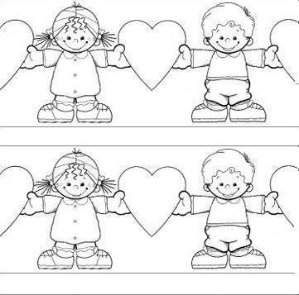

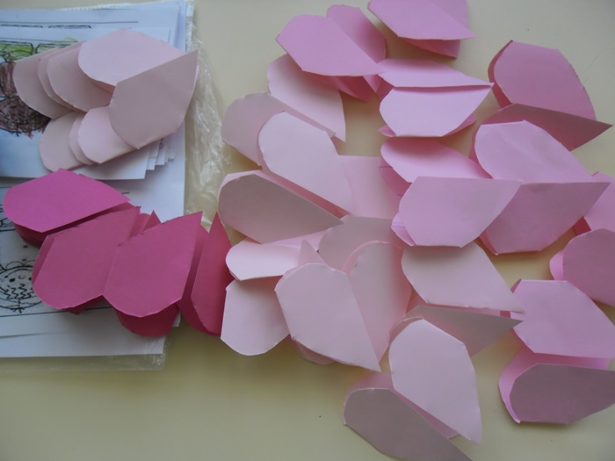

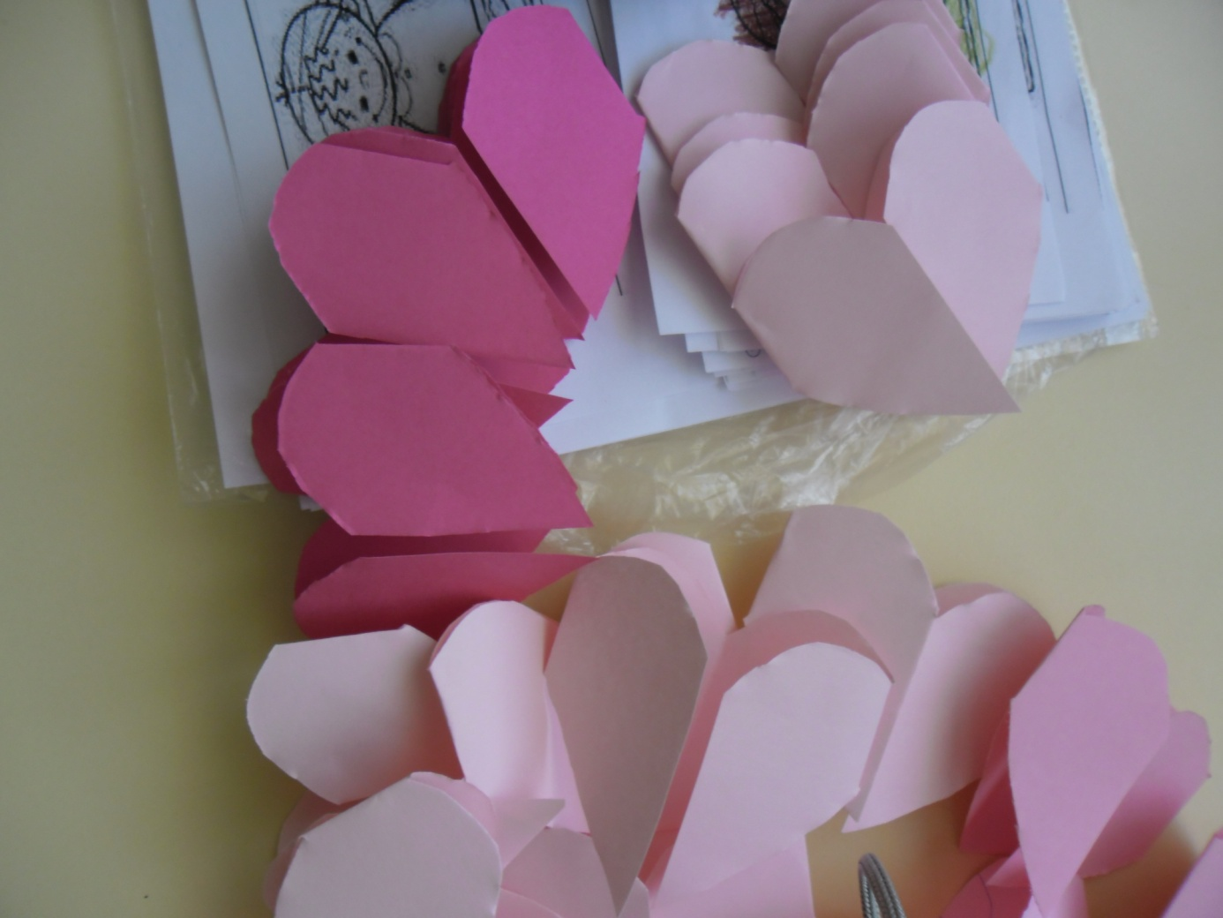

***Методи, похвати и средства***: Показ на отделните елементи/ картнка за оцветяване и сърчица за сгъване и обяснение на задачата, която им предстои, показ на действието сгъване и съединяване на готовите елементи, музикална игра ,, Лапка, дай! ,, разговор за предстоящия празник и създаване на мотивация за работа, играта: ,, Изненада,,/ с която откриваме на кого да подарим своя подарък и кой ще ни подари подаръка/.

***Очаквани резултати:***

***Знания:*** Знае, може да обработва хартия, разбира значението на готовото изделие.

***Умения***: Прегъва по ос елементи, съединява чрез промушване.

***Отношение***: Демонстрира привързаност, уважение към останалите деца от групата.

***Награди и мотивация***: Подаряване на подарък, удовлетвореност от създаване радост на приятел, съответно получаване и удовлетвореност от внимание на приятел. Толерантно отношение към всички, с цел да няма дете без подарък. Изиграване на любим танц: ,, Лапка, дай! ,,

***Ход на ситуацията:***

***Увод***: Разговор за предстоящия празник, разглеждаме елементите за работа и правя показ на действието съединяване.

***Ход***: 1. Децата оцветяват с желание, сгъват и съединяват елементите с моя помощ, когато и където е необходимо.

2. Играта: ,, Изненада,, : Всяко дете изтегля име и подарява своя подарък, съответно получава от друго дете.

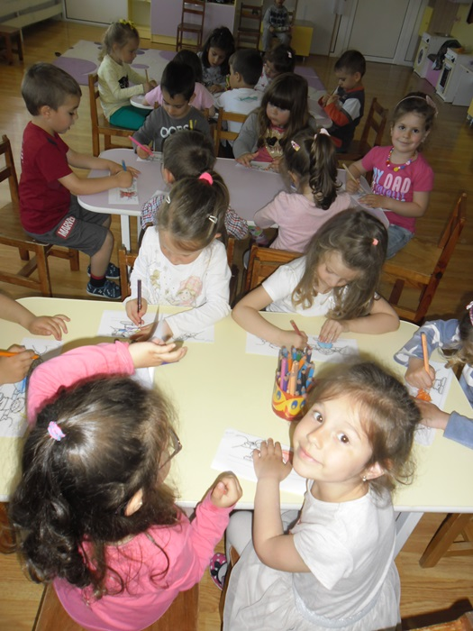

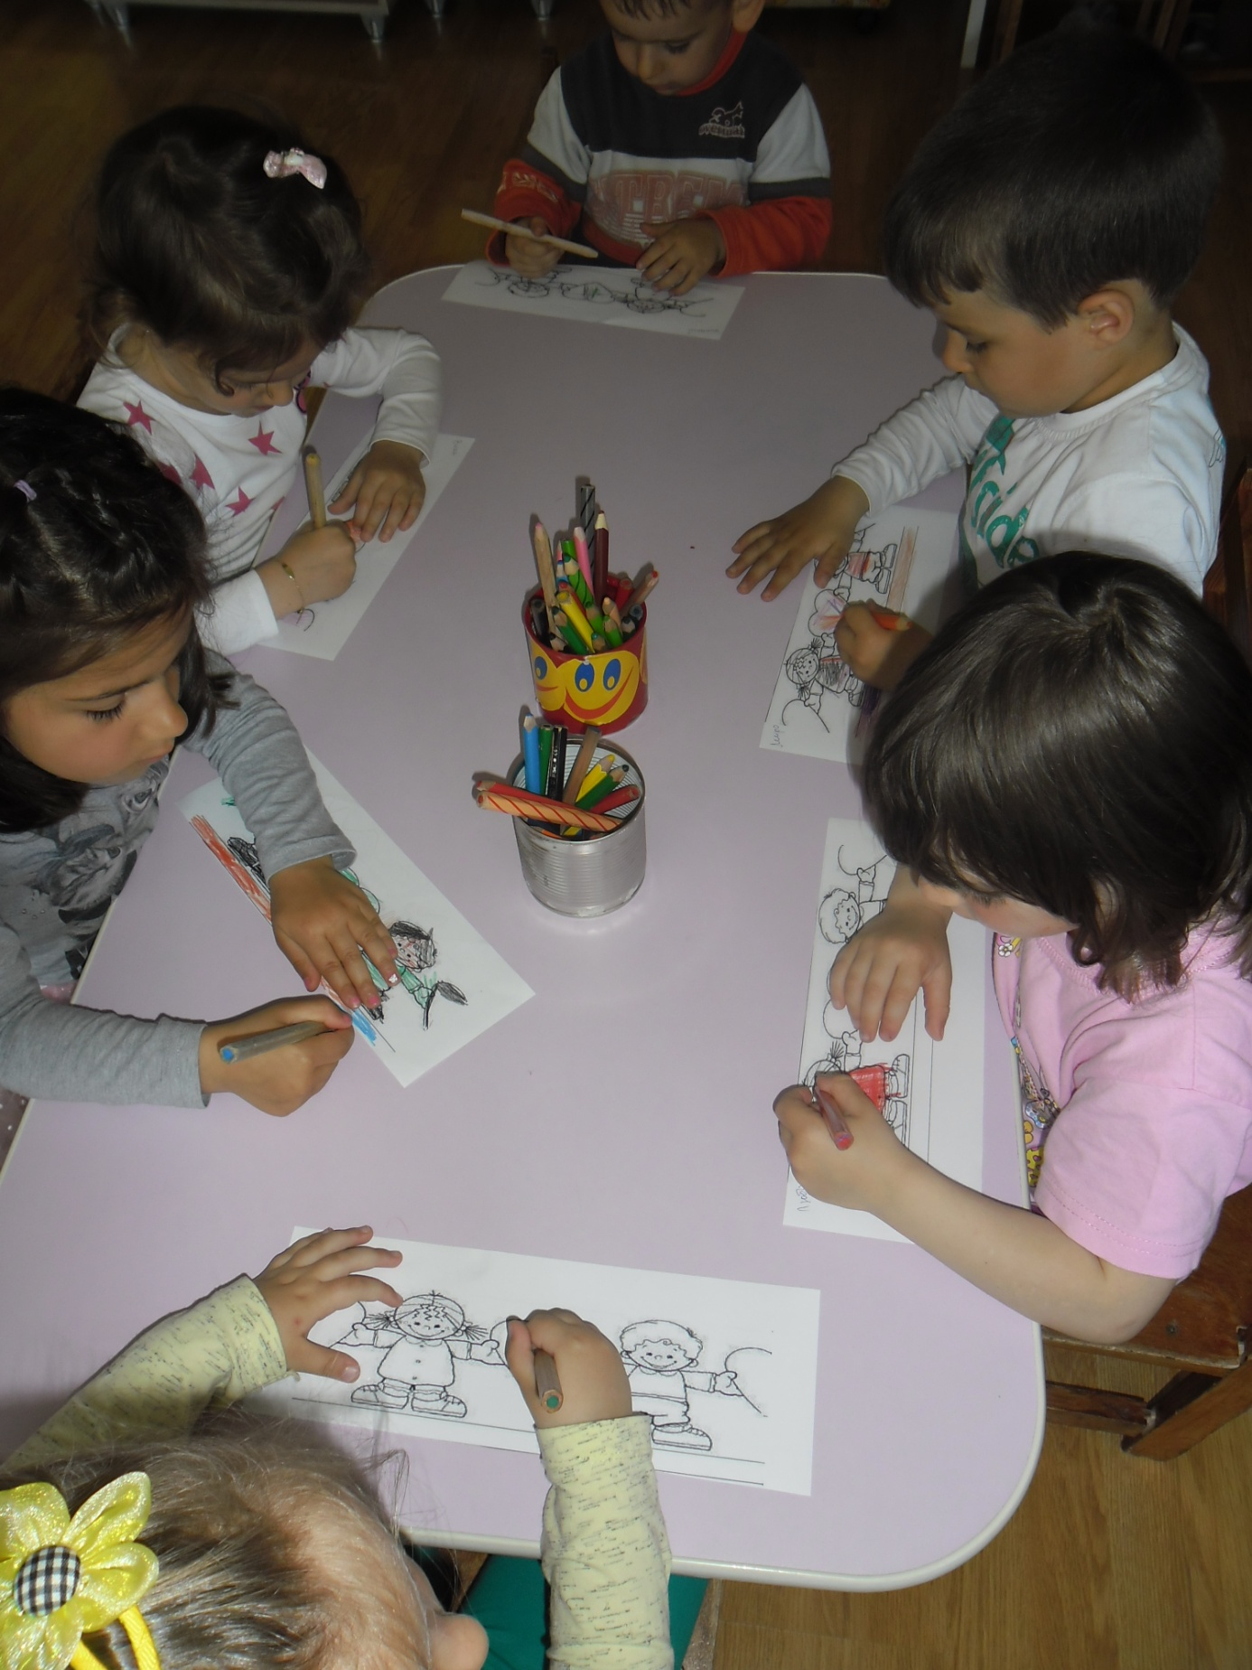

***Заключение***: Играем заедно муз. игра: ,, Лапка, дай!,,